예시 주제

< 무인 편의점 사업 확장 필요성 판단 >

• 문제 : BGF리테일은 신사업 분야로 **무인 편의점 사업**을 더욱 확대할 예정이다. 주어진 자료를 통해 무인 편의점사업을 확대해야 하는 이유와 여러 단점에 대한 해결방안을 자신에 생각대로 발표 하시오,

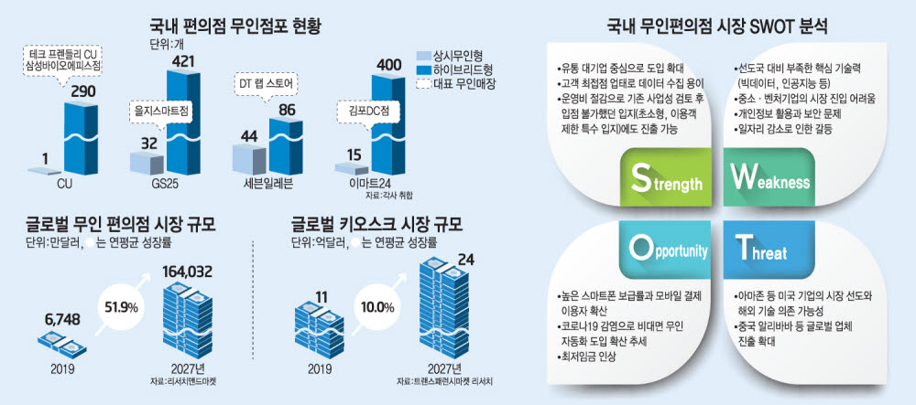

• 현황 : 관련업계에 따르면 국내 무인 편의점 수는 지난달 말 기준 총 1000여개다. 낮에는 유인으로 운영되고, 밤에는 무인으로 운영되는 하이브리드 점포도 포함된다.  
  
2021년 7월 브랜드별로는 GS25가 430개로 가장 많았고 이어 CU(280개), 이마트24(150개), 세븐일레븐(130개) 순이다.  
  
전국 편의점 수(4만5000여개) 중 무인 매장이 차지하는 비중은 2.2%에 불과하다.  
  
전환 속도는 점점 더 빨라지고 있다. CU에 따르면 2019년 90개에 불과했던 하이브리드 점포 수는 지난해 200개, 올 6월까지 280개로 늘었다. CU에서만 2~3일에 한 곳 꼴로 늘고 있는 셈이다.  
  
편의점은 대부분 24시간, 365일 운영을 원칙으로 한다. 이 때문에 가맹점주들은 손님이 없는 새벽 2~6시에도 인건비를 써가며 매장 문을 열어야했다.  
하이브리드형 매장은 이같은 단점을 보안했다. 편의점업계 관계자는 "평일 새벽(2~5시간) 하이브리드형으로 전환하면 내년도 최저임금 기준(주휴수당 포함) 총 110만원의 인건비를 절약할 수 있다"고 말했다.  
  
이마트24는 가맹점주가 모바일 애플리케이션(앱)만으로 출입문과 각종 장비를 열고 닫을 수 있도록 기술을 개발했다.  
  
방문객들은 신용·체크카드, 삼성·LG페이뿐 아니라 네이버 앱을 통해 결제를 할 수 있다. 매장에는 총 8대의 CCTV를 설치해 도난 가능성을 줄였다. 세븐일레븐은 카카오톡 지갑QR을 통해 하이브리드 매장인 시그니처에 출입할 수 있도록 했다.

• 장점 : 무인점포의 가장 큰 장점은 편리함이다. 인건비도 대폭 줄일 수 있다. 대부분 간단한 품목을 구매하는 방식이기 때문에 소비자로서도 간편하게 구매할 수 있다. 점포 내 인력이 없으니 대면 영업에 따른 감염 위험도 최소한으로 줄일 수 있다.

잡코리아와 알바몬이 함께 자영업자를 대상으로 무인점포 관련 조사를 시행한 결과 전체 응답자의 절반 이상인 66.7%가 ‘최근 무인점포를 고민한 적이 있다’고 답했다. 이들이 무인점포를 고민하는 가장 큰 이유로는 ‘최저임금 상승 등 인력 관리에 드는 비용 부담이 커서’가 꼽혔다.

일단 무인 점포는 여러 가지 부분에서 매출 증가적 요소를 풍부하게 지니고 있다. 직원고용 및 인건비에 대한 부담이 줄어들면서 늦은 시간까지 운영이 가능하며 판매 가격 또한 저렴하게 조정 할 수 있게 됐다. 그러다 보니 자연스레 소비자의 발길이 이어지게 되고 매출 증대로 이어지고 있다는 분석이다.  
  
경기도 XX에 거주 중인 XXX(49‧주부)씨는 “코로나가 워낙 극성이다 보니 사람 많은 곳은 자연스레 피하게 된다. 그런 점에서 무인 판매점은 여러 가지 부분에서 부담을 덜어준다. 거기에 늦게까지 영업하고 가격까지 저렴하니 자주 방문하는 편이다”는 말로 무인 점포 애용이유를 설명했다.

• 단점 : 인력이 없다는 점을 파고들어 관련 범죄도 증가하는 추세다. 감시하는 인력이 없고, 24시간 운영되는 경우가 많다 보니 손님 왕래가 없는 새벽 시간에 주로 범죄가 발생한다. 무인점포와 관련한 범죄는 2019년 200여 건에서 올해 상반기에만 1000건을 넘어선 상태다.

노년층은 물론이고 중장년층은 QR인증과 같은 편의점 입장시스템을 어려워 하는 사람 들이 많아 고객층이 좁아지고 있다. 서울 XX구에 거주하는 C씨(64)는 “한참을 문 앞에 서서 출입 방법 안내를 살펴봤지만 포기하고 그냥 유인 편의점(일반 편의점)을 이용했다”면서 “나이든 사람은 처음 보는 시스템이라 낯설기도 하고, 이용하기 어려우면 그냥 계속 이용을 안 하게 되는 것 같다”고 평가했다.

또한 무인 매장은 장애인 접근성이 낮다는 문제가 있다. 현재 매장에 보급된 대부분의 기계는 휠체어와 키오스크의 높이가 맞지 않다. 그 사용방식이 비장애인에게 맞춰져 있다. 뿐만 아니라 청각 변환 기능이 탑재되지 않았기 때문에 시각장애인의 이용도 불가능하다. 그리고 안전상비의약품 및 술담배가 판매가 금지 돼있어 구매가 어려운 경우가 있다.

• CU무인점포 특징 : BGF리테일이 인천 송도에 선보인 '테크 프렌들리 CU' 1호점은 최첨단 리테일 기술을 접목한 스마트 무인 편의점이다. CU삼성바이오에피스점에는 자체 개발한 '클라우드 POS 시스템'이 도입됐다. 클라우드 POS 시스템은 결제 수단과 멤버십 서비스, 제휴 할인 적용 여부, 월별 행사 품목 등 정보를 암호화해 실시간 업데이트한다.  
  
점포 내부에 설치된 30대 AI 카메라와 선반 무게 센서가 고객의 최종 쇼핑 리스트를 파악하면 POS 시스템이 이를 상품 정보, 행사 정보 등과 결합시킨다. 결제는 고객이 점포 게이트를 통과하는 즉시 사전에 등록한 셀프 결제 애플리케이션 'CU 바이셀프'를 통해 자동으로 이뤄지며 영수증 역시 해당 앱으로 전송된다.  
  
스마트 편의점의 문제점으로 꼽혀왔던 출입 편의와 보안은 나이스정보통신과 기술 제휴를 통한 안면 인증 시스템으로 해결했다. 고객이 CU삼성바이오에피스점 입구에 설치된 안면 등록 키오스크에서 안면 정보와 'CU 바이셀프' 정보를 최초 1회만 등록하면 페이스 스캔만으로 매장 출입과 상품 결제가 가능하다.

다만 무인 매장은 술과 담배 등 판매 품목이 제한된다.  
이 때문에 가맹점주 입장에서는 하이브리드형 매장을 도입한 경우에도 무인 시간대를 최대한 짧게 설정할 수밖에 없다. 한 편의점주는 "특히 담배 매출 비중이 40%에 달해 유흥가에서는 무인 점포 꿈도 못꾼다"고 말했다.

그러나 BGF리테일은 업계 처음으로 주류 무인 자동판매기도 상용화했다. CU 평창더화이트호텔점에 설치된 스마트 선반 냉장고 자판기는 신세계아이앤씨가 개발한 모델로, AI 비전과 무게센서 기술 등이 적용됐다. 소비자는 PASS 앱을 통해 본인 인증 후에 문을 열어 주류 상품을 선택한 후, 문을 닫으면 상품과 가격정보를 인식해 자동으로 결제된다.